متغیرها:
در بخش طراحی فرآیند سیستم مدیریت فرآیندهای کسب و کار گراف (به اختصار GBPMS)، متغیرها وظیفه حمل و نقل داده ها بین بخش های مختلف یک فرآیند را بر عهده دارند. آنها می توانند داده های یک Service Task، User Task را به یک نشانه دیگر انتقال دهند یا داده ها از طریق آنها خوانده شوند. به زبان ساده تر متغیرها نوعی پایگاه های داده ی در لحظه هستند و می توانید داده های مختلف را از طریق آنها در شرایط مختلف بر اساس نیاز انتقال دهید.
داده ها در متغیرها در دو حالت خام و قالب Json قابل ذخیره سازی و بازیابی هستند. داده های خام فقط از طریق مقدار پیش فرض متغیر قابل تنظیم هستند و در غیر این صورت تمام داده در قالب Json ذخیره می شوند.
در بخش طراحی فرآیند GBPMS دو نوع متغیر در اختیار طراح قرار دارد:
- متغیرهای سیستمی
- متغیرهای قابل تعریف

متغیرهای سیستمی:
این متغیرها به صورت پیش فرض به صورت فقط خواندنی (Read-only) هستند، این متغیرها قابل تغییر یا دسترسی از بیرون نیستند و فقط داده هایی از نوع مشخص و مرتبط با عنوان خود را حمل می کنند. لیست متغیرهای سیستمی در ادامه قرار داده شده است:
Variable name | Variable caption [Title] | Description
@@processID | شناسه فرآيند | هر فرآیند دارای یک شناسه ی مختص به خود است، جهت دسترسی به شناسه ی فرآیندی که شروع شده است از این متغیر استفاده می شود.
@@RefrenceID | شماره ارجاع | به ازای هر نشانه در فرآیند طراحی شده یک ردیف عملکرد در پایگاه داده ثبت می شود. با این متغیر امکان دسترسی به شناسه (شماره) ردیف مورد نظر وجود دارد.
@@ProcessCreationID | شماره ایجاد فرآیند | به ازای شروع هر فرآیند، یک ردیف آغاز در پایگاه داده ثبت می شود. این متغیر امکان دسترسی به شناسه مورد نظر را در اختیار کاربر قرار می دهد.
@@CurrentRoleID | نقش (سمت) جاری
@@CurrentUserID | کاربر جاری
@@FormRecordID | شماره رکورد جاری فرم | در صورت ثبت داده از طریق فرم در فرآیند، شماره ردیف داده ثبت شده در جدول فرم از طریق این متغیر در اختیار کاربر قرار می گیرد.
@@StartFromService | آغاز فرآیند از طریق سرویس | در صورتی که فرآیندی از طریق MessageStartEvent اجرا شود این متغیر دارای مقدار 1 است. برای فرآیندهایی که دارای چند نقطه شروع هستند مورد استفاده قرار می گیرد.
@@FormID | شماره فرم (ارسال از سرویس شروع)
@@RecordID | شماره ردیف (ارسال از سرویس شروع)
@@CurrentSteps | شماره گام جاری
@@MobileRecordData | داده های ارسالی از طریق شروع موبایلی

متغیرهای قابل تعریف:
این متغیرها توسط طراح فرآیند در زمان طراحی و پیاده سازی تعریف می شوند و مورد استفاده قرار میگیرند. محدودیتی در تعداد متغیرها وجود ندارد ولی متغیرهای قابل تعریف شامل شرایط زیر هستند:
- تمامی متغیرهای غیر سیستمی (متغیرهایی که توسط طراح در زمان طراحی و پیاده سازی تعریف می شوند) باید با مشخصه @@ آغاز شوند و مورد استفاده قرار بگیرند.
- نام متغیر باید با یکی از حروف الفبا آغاز شود و استفاده از اعداد یا کاراکترهای خاص برای آغاز نام متغیر اشتباه است.
- نام متغیرهای غیر سیستمی در محدوده فرآیند طراحی شده نباید تکراری باشند.
- متغیرها به حروف کوچک یا بزرگ حساس نیستند.
- متغیرهای غیر سیستمی تعریف شده فقط در محدوده فرآیند اجرا شده قابل دسترسی و استفاده هستند و امکان فراخوانی یک متغیر از یک فرآیند دیگر وجود ندارد.
- متغیرهای غیر سیستمی به صورت خواندی و نوشتنی هستند.
- متغیرهای غیر سیستمی می توانند دارای مقدار پیش فرض باشند.
- مقدار پیش فرض متغیرهای غیر سیستمی در چرخه فرآیند قابل تغییر و انتساب هستند.
- برای متغیرهای غیر سیستمی در هنگام تعریف ماهیت خاصی در نظر گرفته نشده است و در طول گردش فرآیند نیز ماهیت داده متغیر قابل تغییر است.
در محیط طراحی فرآیند امکان تعریف متغیر از طریق نوار ابزار برای کاربر فراهم شده است:
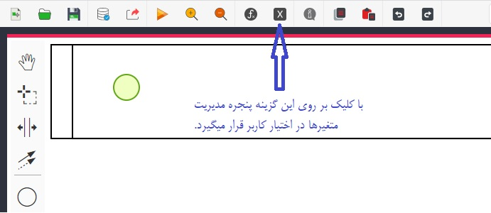
تصویر 1: نوار ابزار محیط طراحی فرآیند
پس از کلیک بر روی گزینه نمایش داده شده، پنجره مدیریت متغیرهای فرآیند در اختیار کاربر قرار می گیرد:
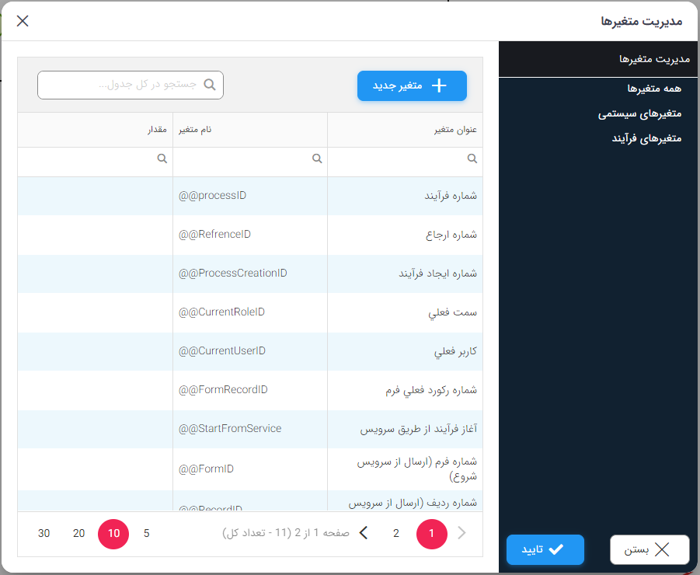
تصویر 2: پنجره مدیریت متغیرهای فرآیند
همانطور که در تصویر فوق مشخص است، لیست متغیرها در سمت چپ و بخش ناوبری در سمت راست قرار دارد.
برای تعریف متغیر کاربر باید بر روی گزینه + متغیر جدید کلیک کند تا فرم تعریف متغیر نمایش داده شود:
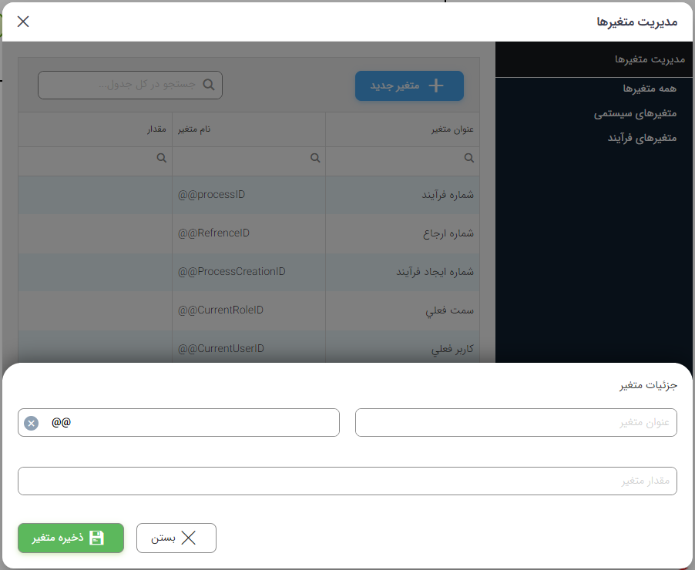
تصویر 3: فرم تعریف/ویرایش متغیر

همانطور که در تصویر 3 مشخص شده است، برای تعریف متغیر 3 بخش وجود دارد:
- عنوان متغیر
  - اجباری است.
  - محدودیتی در نوع کلمات ندارد.
- اسم متغیر
  - اجباری است.
  - فقط باید بر اساس حروف الفبای انگلیسی باشد.
  - با اعداد یا کاراکترهای خاص نباید آغاز شود.
- مقدار متغیر
  - اختیاری است.
  - می تواند عدد، رشته، Json یا سایر مقادیر باشد.

روش استفاده از متغیرها:
همانطور که قبلا" ذکر شد، متغیرها در زمان تعریف ماهیت مشخص شده ای ندارند و براساس نشان وابسته ماهیت آن مشخص می گردد. به طور مثال اگر یک متغیر به یک User Task منتسب شود داده های موجود در متغیر بر اساس ساختار FormData قابل دسترسی است و اگر همان متغیر به یک Service Task منتسب شود داده های موجود در متغیر بر اساس ساختار ServiceData قابل دسترسی است.
در صورتی که متغیر به یک User Task منتسب شود داده های موجود در آن متغیر به شکل زیر است:
{
"FormID": 1,
"FormData": {“FirstName”: “Graph”, “NatData”: “{\”ID\”: 100}”}
}

در صورتی که متغیر به یک Service Task منتسب شود داده های موجود در آن متغیر به شکل زیر است:
{
"ServiceData":[{“Age”: 1},{“Age”: 127}]
}

جهت دستیابی به مقادیر داده در متغیر از روش های زیر باید استفاده شود:
- در صورتی که فقط اسم متغیر درج شود، اولین قسمت داده فراخوانی می شود. به طور مثال در صورتی که متغیری به اسم @@Var1 داشته باشیم و در این متغیر داده های فرم ذخیره شده باشد، اولین قسمت قابل دسترسی FormID است و در صورتی که داده های یک سرویس در این متغیر ذخیره شده باشد، به دلیل آرایه ای بودن ساختار داده های سرویس اولین ردیف و اولین بخش قابل دسترسی خواهد بود، مقدار 1 از Age.
- در صورتی که نیاز به دسترسی به سطح عمیق تری از داده ها وجود دارد باید مسیر داده ذکر شود. به طور مثال در متغیر @@Var1 داده های فرم ذخیره شده است و در بخش FormData به یک بخش به نام FirstName وجود دارد. جهت دسترسی به این بخش باید از طریق @@Var1:FormData[‘FirstName’] اقدام کرد. همچنین در صورتی که در متغیر داده های سرویس ذخیره شده باشد برای دسترسی به بخش مورد نظر باید از طریق @@Var1:ServiceData[1][‘Age’] اقدام کرد.
- ممکن است داده های یک بخش داده های اصلی متغیر به صورت رشته ای از JSON باشد. در حالت عادی با این نوع از داده به صورت یک رشته معمولی رفتار می شود ولی در صورت نیاز به بازخوانی اطلاعات از رشته های JSON باید از طریق @@Var1:FormData[‘NatData’]*[‘ID’] اقدام کرد. کاراکتر * (ستاره) تعیین کننده حدود جدید دسترسی به داده است.

